Procédure – Les Documents Sessions sur Migal
Sur Migal, vos clients, stagiaires et/ou intervenants peuvent avoir accès à un « Espace privé »
Cet espace privé leur permet de voir les sessions sur lesquelles ils sont inscrits, mais également de récupérer les documents que vous pouvez mettre à leur disposition.
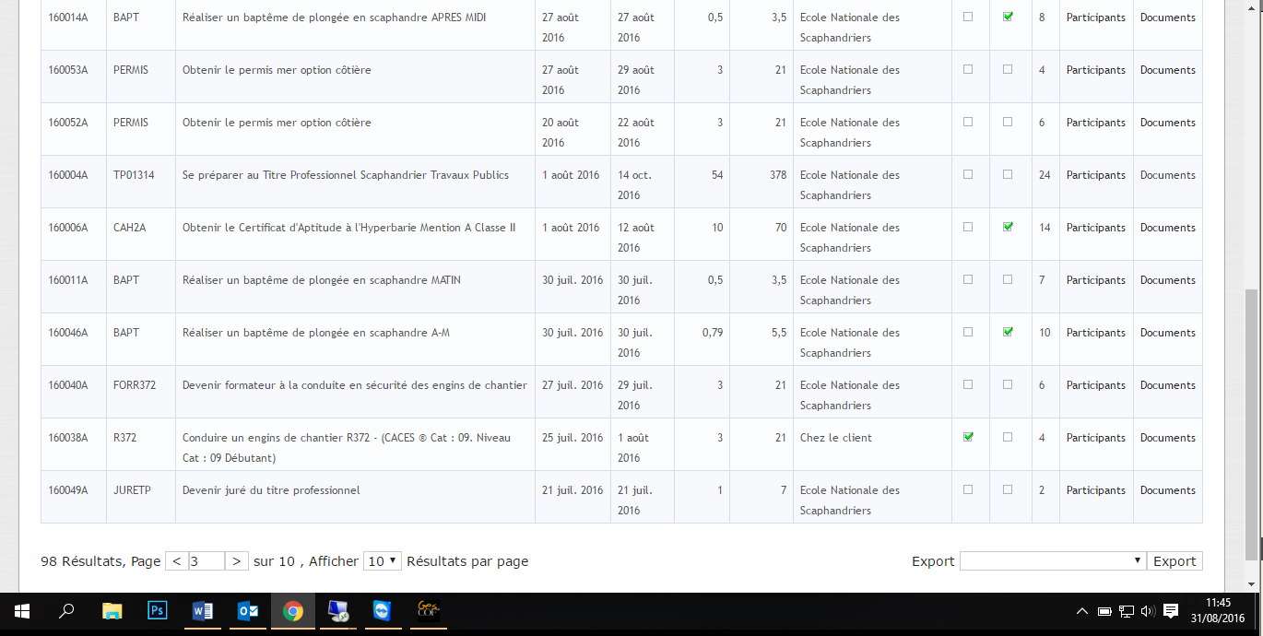

Tous les documents de Sessions sont accessibles depuis Migal pour tous les utilisateurs administrateurs de GesCOF.
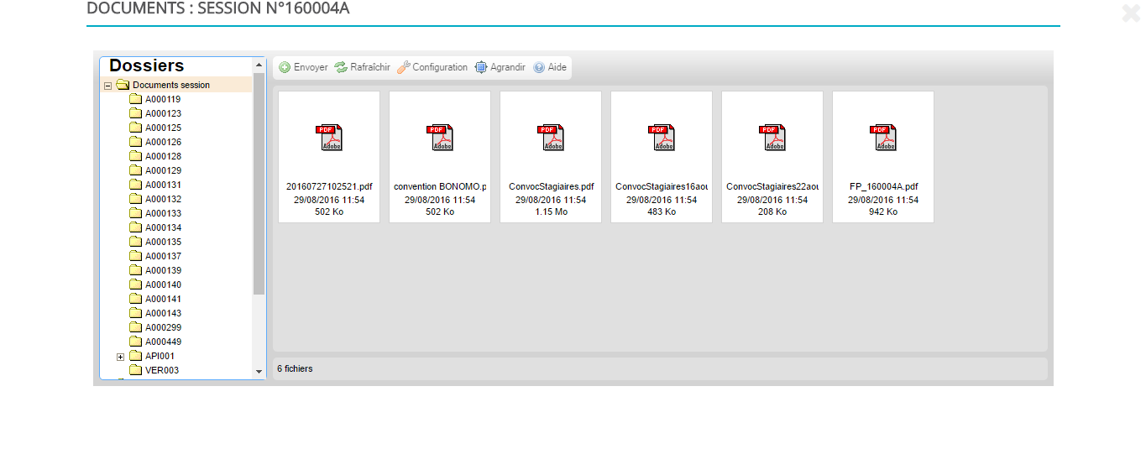

Attention !
Vos noms de documents ne doivent surtout pas comporter d’accents, d’apostrophes ou de caractères spéciaux comme les guillemets !
Depuis GesCOF, vous avez la possibilité de donner un mot de passe à vos stagiaires, clients et/ou intervenants pour qu’ils puissent se connecter sur leurs espaces privés.
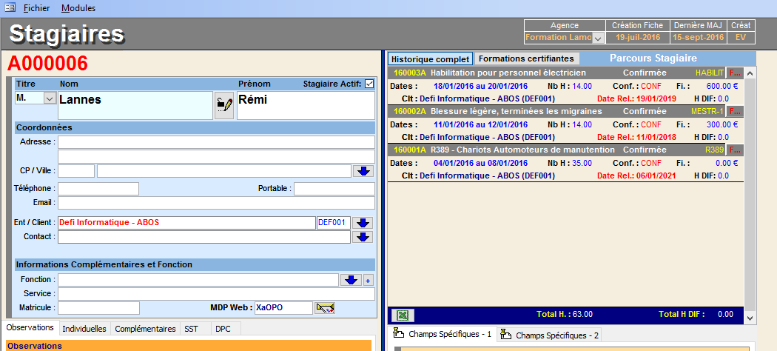

Depuis leurs espaces privés, ils n’auront accès qu’aux documents que vous aurez préalablement sortis en PDF depuis GesCOF. Et qui seront rangés dans leurs dossiers clients, ou intervenants, ou même stagiaires. Un client n’aura accès qu’aux documents dans son dossier client, il ne verra pas les documents des autres clients de la session.
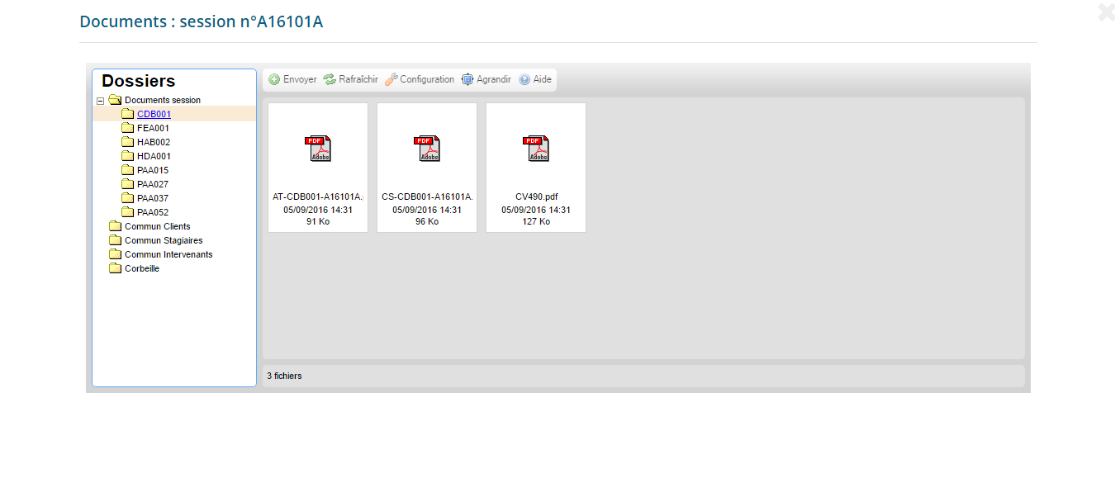

Vous avez également la possibilité de créer un dossier dans lequel vous pourrez mettre des documents à disposition de tous vos clients.
Pour pouvoir utiliser cette fonctionnalité de Migal, il faut ajouter le paramètre, depuis l’écran d’accueil, « GesCOF » puis « Paramètres », « FTPDOSSIERPERSO ». En face de ce paramètre, dans la valeur, il faut entrer un nom de dossier qui sera créé automatiquement par GesCOF
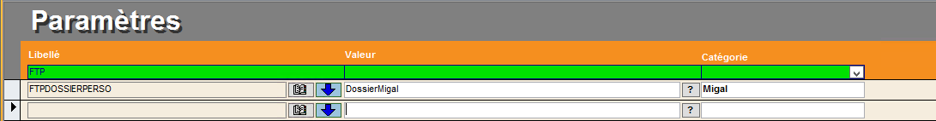
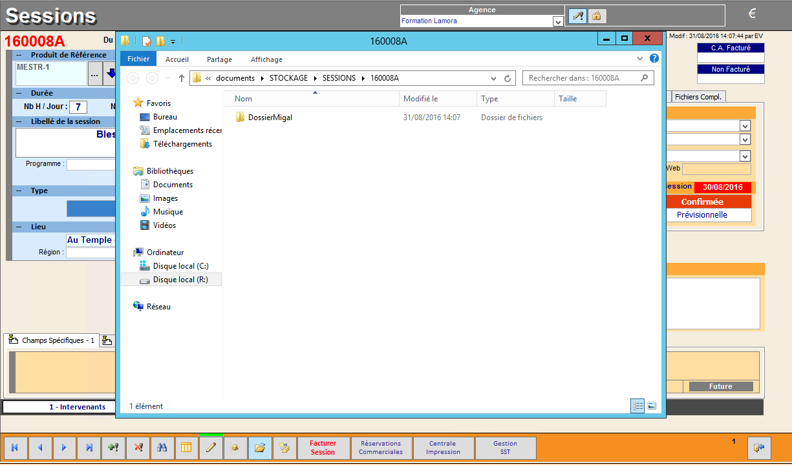
Depuis une session, il vous suffit d’appuyer sur le bouton « dossier de la session ». Le dossier se crée automatiquement.

Tout ce que vous mettrez dans ce dossier pourra apparaître sur Migal dans les documents de la session accessible depuis « Commun Clients » ou « Commun Stagiaires » :
